АВТОРСКАЯ ИДЕЯ В МОЕЙ ПЕДАГОГИЧЕСКОЙ ПРАКТИКЕ

ЗА КУЛИСАМИ ДЕТСТВА...
(Синквейн в театральной деятельности как прием развития речи
детей дошкольного возраста)

Куценко Ирина Николаевна,
учитель – логопед
МАДОУ ЦРР – д/с №111 г. Тюмени

г. Тюмень, 2017

Содержание
Актуальность педагогического опыта | 3
Новизна педагогической идеи | 3
Цели и задачи | 4
Теоретическое обоснование | 4
Организация взаимодействия с дошкольниками | 6
Организация взаимодействия с педагогами | 8
Организация взаимодействия с семьями воспитанников | 9
Результативность педагогической деятельности | 9
Перспектива развития педагогической идеи | 10
Заключение | 10
Список литературы и электронных ресурсов | 11
Приложения | 12

« Единственный путь, ведущий к знанию – это деятельность»
Б. Шоу
Актуальность педагогического опыта
Развитие человека – физическое и психическое – проходит такие возрастные ступени как младенчество, ранний детский возраст, дошкольный, младший школьный, подростковый, юношеский возраст, зрелость. Интеллект появляется на ступени раннего детского возраста и интенсивно совершенствуется только при непременном условии овладения речью. Если взрослые, окружающие ребенка, начинают правильно учить его говорить уже с младенчества, у него развивается способность представлять, а затем и мыслить, и воображать; с каждой возрастной ступенью эти способности совершенствуются.
В современном мире с каждым годом катастрофически возрастает число детей с речевыми патологиями, что является причиной дисбаланса между этапами овладения речью и возрастными нормами ее становления. В структуре речевого дефекта страдают не только звукопроизносительная, лексическая и грамматическая стороны речи, но и просодическая (интонационно-выразительная).
Работая с категорией дошкольников, имеющих нарушения речи, каждый педагог ищет и применяет в своей работе наиболее эффективные, интересные методы, приемы и виды деятельности. На наш взгляд, театральная деятельность - одна из самых доступных, любимых, и интересных для детей. Исследования Г.А. Волковой доказали что, в процессе работы над выразительностью реплик персонажа незаметно активизируется словарь ребенка, совершенствуется звуковая культура речи и ее грамматический строй.
Изучение нами психолого-педагогической и методической литературы показывает, что в настоящее время накоплен большой теоретический и практический опыт по организации театрально – игровой деятельности детей в детском саду. Так в чем же преимущество и новизна нашего педагогического опыта?
Чтобы повысить эффективность влияния театральной деятельности на развитие речи, сделать ее более разнообразной и не ограничиваться только лишь репетициями и выступлениями, в своей работе мы используем такой прием как «дидактический синквейн». С помощью него происходит не только процесс вовлечения в дальнейшую театрализацию, но и работа по речевому развитию ребенка.
Цель нашей работы – расширение образовательных возможностей театральной деятельности дошкольников в области речевого развития
Исходя из поставленной цели, был определен ряд задач:
- Изучить современные методы и приемы организации работы по речевому развитию детей дошкольного возраста.
- Изучить опыт применения дидактического синквейна в логопедической практике и его влияние на речевое развитие детей дошкольного возраста.
- Обеспечить интеграцию дидактического синквейна в структуру занятий театральной деятельности дошкольников.
- Организовать предметно-пространственную среду для театральной деятельности с применением дидактического синквейна.
- Оценить эффективность организации театральной деятельности дошкольников в области речевого развития с использованием приема «дидактический синквейн».

Теоретическое обоснование
Современные исследования показывают, что многие традиционные методы по развитию речи у дошкольников недостаточно эффективны. Все больше ученых, работающих в сфере педагогики и психологии, предлагают использовать новые нетрадиционные методы и приемы работы с детьми, имеющими трудности в речевом развитии. Среди отечественных исследователей можно выделить Чистякову М.И., Зинкевич-Евстигнееву Т.Д. и других. Эти исследователи приводят аргументы в пользу внедрения новых нетрадиционных методов и приемов в работу по коррекции речи, в сочетании с эффективными традиционными. Одним из новых приемов работы по речевому развитию детей является дидактический синквейн.
Синквейн был придуман в начале XX века Аделаидой Крэпси – американской поэтессой. Вдохновлённая японскими хайку (хокку) и танка, Крэпси придумала форму пятистрочного стихотворения, также основанного на подсчете слогов в каждой строке. Придуманный ей традиционный синквейн имел слоговую структуру 2-4-6-8-2 (два слога в первой строке, четыре – во второй и так далее). Таким образом, всего в стихотворении должно было быть 22 слога. Дидактический синквейн впервые начали использовать в американских школах. Его отличие от всех других видов синквейна – в том, что он основан не на подсчете слогов, а на смысловой нагрузке каждой строчки.
Классический дидактический синквейн имеет следующую структуру (см. приложение№1):
- первая строка – тема синквейна, одно слово, существительное или местоимение;
- вторая строка – два прилагательных, которые описывают свойства темы;
- третья строка – три глагола, рассказывающие о действиях темы;
- четвертая строка – предложение из четырех слов, выражающая личное отношение автора синквейна к теме;
- пятая строка – одно слово (любая часть речи), выражающее суть темы (синоним или ассоциация); своего рода резюме.
В итоге получается короткое нерифмованное стихотворение, которое может быть посвящено любой теме. Чаще всего синквейн используют для завершающего этапа работы по заданной теме. Через синквейн происходит краткое резюмирование, рефлексия, подведение итогов по изученному учебному материалу, как, например, в образовательной Технологии развития критического мышления (Ч.Темпл, Д. Стил, К. Мередит), так широко используемой в практике учителей региона при реализации образовательных программ общего образования.
В России, по свидетельству многих авторов - практиков, дидактический синквейн в образовательной деятельности применяют с 1993 года. В такой области как логопедия, синквейн получил наибольшее распространение в работе с детьми младшего школьного возраста, имеющими общее недоразвитие речи, ведь использование синквейна в преодолении ОНР способствует успешной коррекции всей речевой системы в целом.

Изучив опыт применения дидактического синквейна в коррекционной работе с детьми дошкольного возраста можно сказать о том, что этот прием не имеет широкого распространения в дошкольных образовательных организациях, хотя является доступным для его понимания и применения.
Организация взаимодействия с дошкольниками
Говоря о новизне нашей работы, отмечаем, что ее основой является интеграция дидактического синквейна в театральную деятельность дошкольников для восприятия детьми художественного образа. С помощью данного приема создается педагогическая ситуация, в которой ребенок вынужден говорить, описывать, высказывать свое мнение, заниматься словотворчеством.
При театрализации мы не используем синквейн в качестве завершающего этапа работы, как это принято делать в Технологии критического мышления. Синквейн служит «скелетом» построения первой половины занятия и предвосхищает саму театрализацию на этапе предварительной работы над образом, персонажем театральной постановки. С помощью данного приема ребенку удается:
- раскрыть характеристики его персонажа
- пополнить собственный словарный запас
- научиться правильно понимать и задавать вопросы
- согласовывать слова в предложении

Требования к организации предметно-пространственной среды в нашей работе в большинстве своем совпадают с требованиями к театральным уголкам, имеющимся в каждой группе – маски героев, куклы пальчикового и теневого театра; куклы для театра – рукавички; наборы деревянных игрушек, состоящие не только из героев сказок, но и дополненные декорациями; атрибуты персонажей; картотека мимических и голосовых упражнений; картотека игр – театрализаций и т.д.
Но важно отметить, что у детей школьного возраста такой прием как синквейн реализуется через чтение и письмо, а дошкольники только начинают овладевать этими умениями. Дети умеющие «печатать» создают свой синквейн на листе бумаги, остальные – в виде устных сочинений или при помощи зрительной опоры. Зрительная опора структуры синквейна, должна состоять из 11 элементов, каждый из которых – это одно слово строки синквейна (первая строка синквейна – 1 элемент, вторая – 2, третья – 3, четвертая – 4, пятая – 1). В большинстве источников синквейн предлагают выстраивать в форме елочки, где каждый элемент в виде треугольника. Но нам удалось разнообразить формы и представить их в других зрительных образах: например в виде торта, грозди винограда или домика (приложение №2). В процессе игры ребенок сам проявляет инициативу и выбирает понравившуюся ему форму. Тем самым мы реализуем не только поставленные педагогические цели, но и один из основных принципов дошкольного образования согласно ФГОС - поддержка инициативы детей в различных видах деятельности.
Этапы интеграции дидактического синквейна в театральную деятельность дошкольников:
Предварительный этап
Включает в себя уточнение, расширение и совершенствование словарного запаса. Прием синквейн применяется в работе с дошкольниками старшего и подготовительного возраста. Следовательно, чтобы этот прием был достаточно эффективен в этом возрасте, предварительная работа по накоплению словаря должна проводиться гораздо раньше - в младших и средних возрастных группах.
Основной этап
- Предоставление ребенку права выбора роли – ребенок случайным образом вытягивает карточку с изображением будущего персонажа театральной игры. Проводится предварительная беседа о каждом герое – дети вспоминают художественные произведения с участием героя, загадки, мультфильмы и т.д.

- Логопед (воспитатель) предлагает детям игру - «Случайные вопросы».

На доске, в первой строке синквейна, размещается изображение описываемого героя или первый графический элемент (слово – предмет). Затем ребёнок проговаривает во внешней речи слова с учётом предъявленных педагогом вопросов или требований (2 слова – признака, 3 слова – действия, предложение из 4-х слов, 1 слово - ассоциация, синоним), помещая на доску графические элементы. Когда структура синквейна собрана полностью, проводится анализ – обсуждение выявленных характеристик героя, высказывание мнений (см. приложение №3).

Завершающий этап
- имитация движений, мимики, голоса героя.
- высказывание детьми предположений о сюжете предстоящей театрализации.
- зачитывание детям текста театрализации, поиск совпадений и различий исходя из ранее построенных детьми предположений
- непосредственно театрализованная деятельность
Таким образом, в работе над театрализацией произведения мы не только используем речевой материал, который задан ролью или сценарием, но и делаем театральную деятельность более разнообразной, активизируем, и накапливаем новый словарный запас, относящийся к образу персонажа. Ведь работа по составлению синквейнов – источник неиссякаемого словотворчества для детей и для взрослых, он воспринимается дошкольниками как увлекательная игра, как возможность выразить свое мнение, согласиться или нет с мнением других, обсудить и договориться.
Эффективность использования синквейна заключается в быстром получении и закреплении результата, облегчении процесса усвоения характеристик и характера персонажа, расширении и актуализации словарного запаса, обучении умению выражать свои мысли, подбирать нужные слова.
Организация взаимодействия с педагогами

Взаимодействие с педагогами ДОУ помогает активно внедрять наши приемы работы в театрализации. В рамках образовательного пространства детского сада регулярно проходят мероприятия, направленные на развитие речевых и творческих способностей ребенка. Хотелось бы выделить самые продуктивные и практико-ориентированные из них:
- консультация для воспитателей старших и подготовительных групп на тему «Влияние синквейна на речевое развитие детей» (см. приложение №4)
- конкурс театральных постановок «В гостях у сказки» (май 2016), участие в нем принимали дети нашего сада из разных возрастных групп (см. приложение №5)
- смотр – конкурс среди детей подготовительных групп «Мастер художественного слова» (октябрь 2016)

Организация взаимодействия с семьями воспитанников
Работа с родителями (законными представителями) так же не была оставлена без внимания. Чтобы в полной мере осветить значение театрализации и такого метода как синквейн были проведены:
- мастер – класс «Учимся составлять синквейн» (см. приложение №6)
- квест – игра «По следам синквейна» (см. приложение № 7)
- конкурс талантов, посвященный дню матери (ноябрь 2016), участниками являлись не только наши воспитанники, но и члены их семей (см. приложение №8)

Результативность педагогической идеи
В ходе работы над расширением образовательных возможностей влияния театрализованной деятельности на речевое развитие детей за счет применения приема синквейн удалось достичь следующих результатов:
- у детей сформированы такие понятия как: слово – предмет, слово – признак, слово – действие;
- дети умеют выделять и называть важные, характерные для того или иного героя (предмета), особенности;
- у детей активизируется и пополняется словарный запас, выходящий за рамки предназначенной ему реплики или лексической темы;
- дети анализируют информацию и излагают свои мысли.
- театральная деятельность перестала быть ограничена репетициями и заучиванием ролей;
- у детей активизировался интерес к театральной деятельности, к уголкам ряженья, к пальчиковому театру (данные анкетирования для воспитателей);
- прием дидактический синквейн в своей работе применяют воспитатели (данные анкетирования для воспитателей, наблюдения);
- родители (законные представители) стали обращать внимание на возросшее желание детей посещать театр (данные анкетирования для родителей);
- к активному участию и сотрудничеству привлечены родители (законные представители) (мастер – классы, квест – игры, «семейные» театральные постановки);

Перспективные направления развития педагогической идеи
- внедрить прием «дидактический синквейн» в традиционные формы работы и виды деятельности детей;
- рассмотреть дидактический синквейн как способ развития фонематических представлений;
- рассмотреть дидактический синквейн как способ развития фантазии, воображения и мышления.
Заключение
Каждая новая педагогическая технология – открывает перед нами новые возможности. Театрализованная деятельность дошкольников, организуемая с применением дидактического синквейна, позволяет создавать педагогические ситуации и условия для речевого развития детей с разными стартовыми возможностями. Благодаря этому подходу возможна поддержка индивидуальности и инициативы маленького человека на самом важном этапе его жизни – детства.

Список литературы и электронных ресурсов
- Акименко В.М. Новые педагогические технологии: учеб-метод. пособие - Ростов н/Д.: 2008
- Волкова Г.А. Логопедическая ритмика. – М.: Просвещение, 1985
- Волкова Л.С., Шаховская С.Н. Логопедия: учебник для студ. дефектол. фак. пед. Вузов. - М.: ВЛАДОС, 2008
- Дронова Т.Н. Развитие детей в театрализованной деятельности.- М.: Просвещение,1997
- Душка, Н. Синквейн в работе по развитию речи дошкольников. - Логопед. – 2005. – № 5.
- Кобякова Г.Н. Синквейн – технология в логопедической практике. - Вестник Таганрогского института имени А.П. Чехова, 2015. - № 2.
- Маханева М.Д. Театрализованные занятия в детском саду.- М.: ТЦ Сфера, 2004
- Мигунова Е.В. Организация театрализованной деятельности в детском саду.- М.: НовГУ.- Великий Новгород, 2006
- http://nsportal.ru
- http://www.kakprosto.ru
- http://uchebnik.biz/book/171
- http://ped-kopilka.ru
- http://logoportal.ru
- https://podrastu.ru

ПРИЛОЖЕНИЕ №1
Структура дидактического синквейна

СЛОВО - ПРЕДМЕТ

СИНОНИМ ИЛИ АССОЦИАЦИЯ К КЛЮЧЕВОМУ СЛОВУ - ПРЕДМЕТУ

ПРЕДЛОЖЕНИЕ

ИЗ

ЧЕТЫРЕХ

СЛОВ

СЛОВО - ДЕЙСТВИЕ

СЛОВО - ДЕЙСТВИЕ

СЛОВО - ДЕЙСТВИЕ

СЛОВО - ПРИЗНАК

СЛОВО - ПРИЗНАК

ПРИЛОЖЕНИЕ №2
Зрительные образы структуры дидактического синквейна
«ЕЛОЧКА» «ТОРТ»

«ВИНОГРАД» «ДОМИК»

ПРИЛОЖЕНИЕ №3
Примеры синквейнов составленных детьми.

Колобок
Вкусный Круглый
Катится Поет Улыбается
Колобок не перехитрил лису
Сказка
Красная Шапочка
Красивая Заботливая
Несет Идет Улыбается
Девочку спасли добрые охотники
Внучка

Золушка
Добрая Красивая
Моет Поёт Убирает
Золушка потеряла хрустальную туфельку
Принцесса

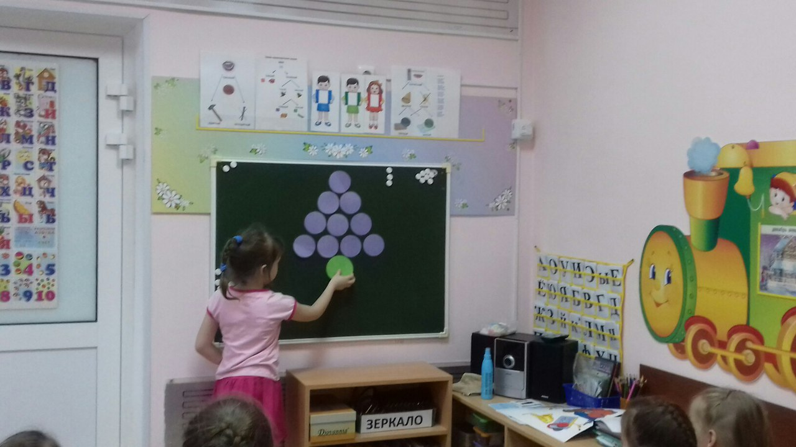

ПРИЛОЖЕНИЕ №4
Семинар - практикум для воспитателей старших и подготовительных групп на тему: «Влияние дидактического синквейна на речевое развитие детей»
Цели:
- познакомить воспитателей с приемом дидактический синквейн
- показать эффективность его влияния на речевое развитие детей
- освоить прием дидактического синквейна для практической работы с детьми
Содержание работы:
- История появления синквейна.
- Структура дидактического синквейна.
- Области применения дидактического синквейна в отечественной педагогике.
- Синквейн в логопедии как прием развития речи детей.
- Практическое задание – составление синквейна участниками.

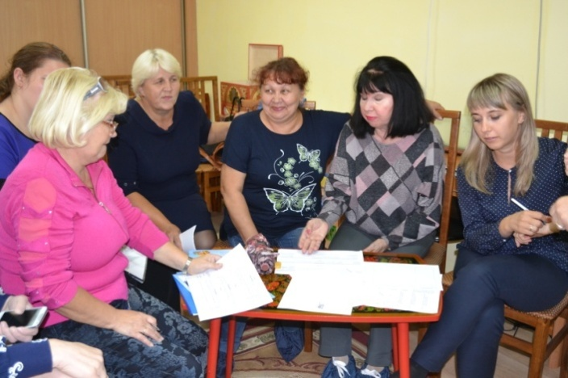

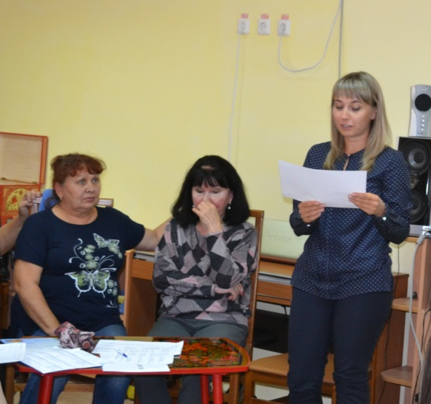

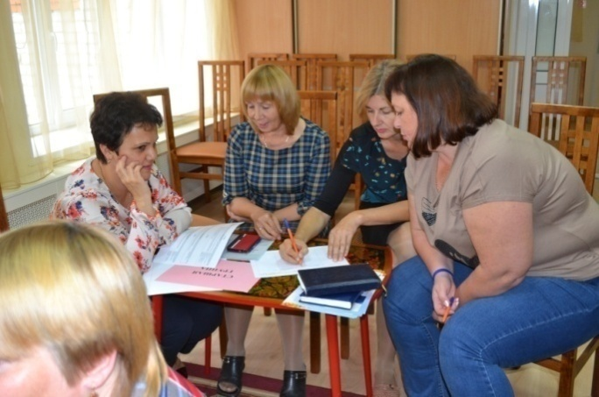

ПРИЛОЖЕНИЕ №5

Конкурс театральных постановок «В гостях у сказки» (май 2016)
Участие в нем принимали дети нашего сада из разных возрастных групп.
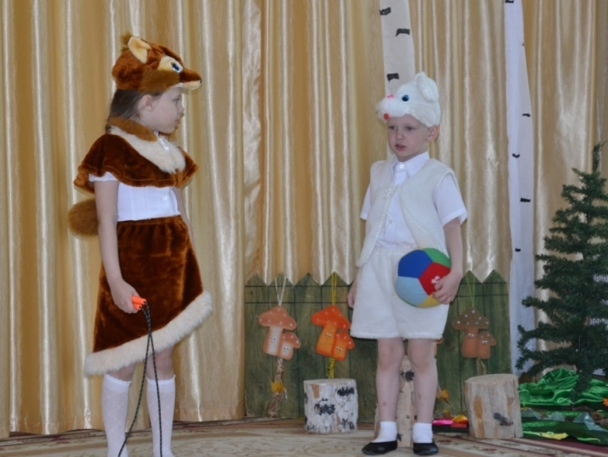

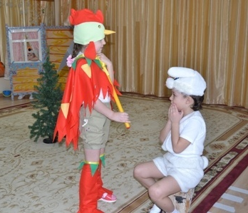

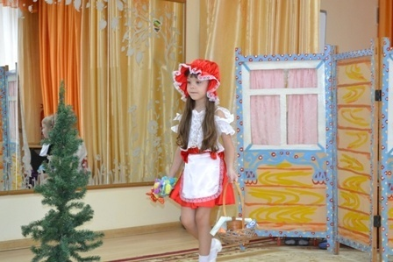

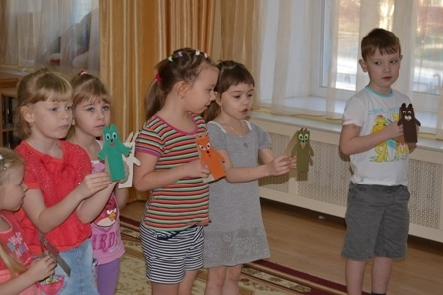

ПРИЛОЖЕНИЕ №6

Мастер – класс для родителей «Учимся составлять синквейн»
Цели:
- познакомить родителей с приемом дидактический синквейн
- показать эффективность его влияния на речевое развитие детей
- освоить прием дидактического синквейна для практической работы с детьми
Содержание работы:
- Структура дидактического синквейна
- Синквейн как прием развития речи детей
- Практическое задание – составление синквейна
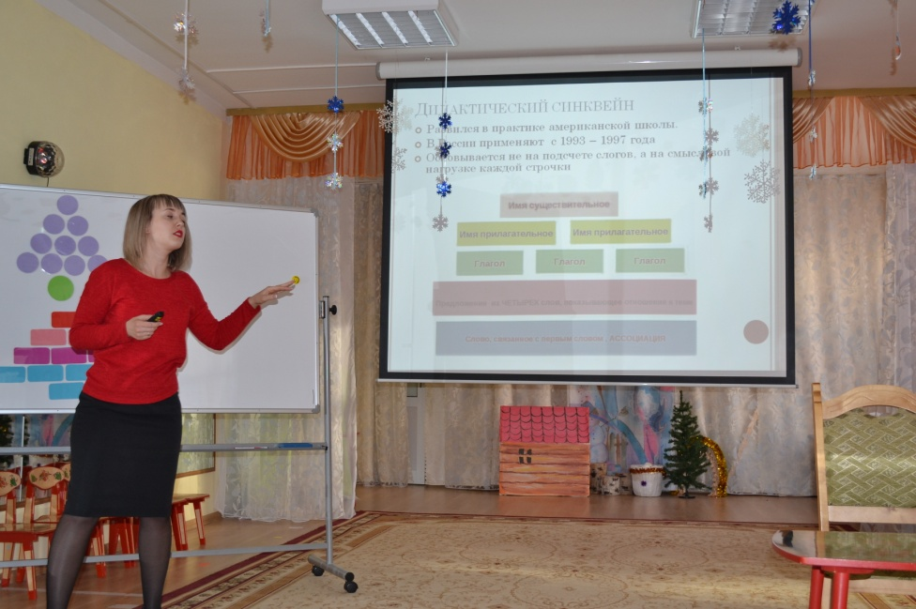

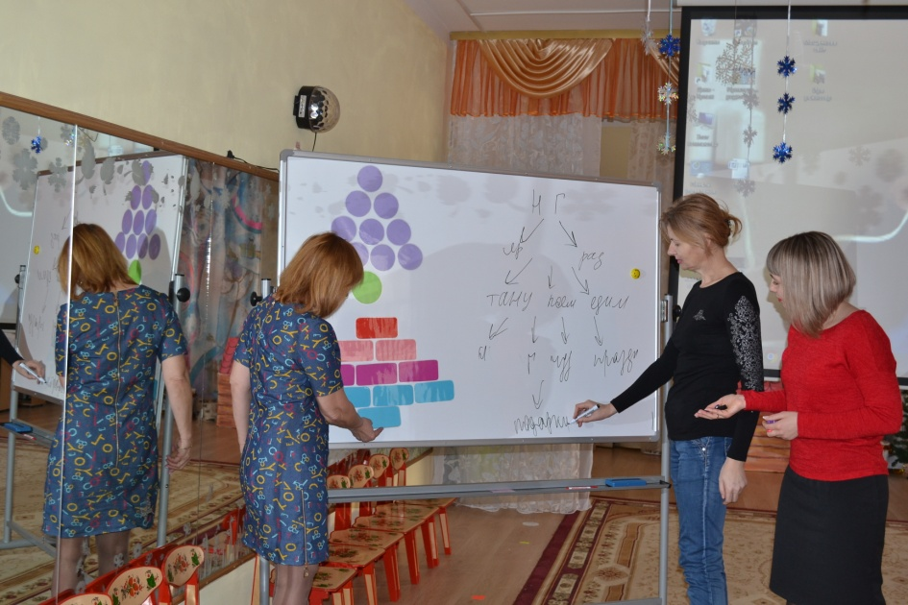

ПРИЛОЖЕНИЕ №7

Квест – игра для детей и родителей «По следам синквейна»
Цель:
- совершенствовать навык работы с дидактическим синквейном

Материал: карточки со строками синквейна

Содержание игры:
Игроки делятся на команды. Количество команд не ограничено, состав команд – дети и их родители (не менее четырех человек).
Команды участников передвигаются по заданному маршруту, в котором предусмотрено четыре станции. На каждой станции команды встречает ряженый сказочный герой. Выполняя задания, команды получают карточки со строками синквейна:
на первой станции – вторая строка синквейна (слова – признаки)
на второй – третья (слова-действия)
на третьей – четвертая (предложение)
на четвертой – пятая (слово синоним/ ассоциация).
Таким образом, каждая из команд собирает неполный синквейн, т.е. синквейн без ключевого слова – предмета (названия сказочного героя). Задача участников - выстроить синквейн в верной последовательности и догадаться о ком говорится в данном синквейне, то есть разгадать первую строку синквейна.
Итогом игры является разгадка синквейна и презентация собственной сказки с использованием слов находящихся в составе строк синквейна.

ПРИЛОЖЕНИЕ №8

Конкурс талантов, посвященный дню матери (ноябрь 2016)
Участниками являлись не только наши воспитанники, но и члены их семей
